Отчёт по лабораторной работе 7

Архитектура компьютера

Сувд Адиасурэн

Содержание

# 1 Цель работы

Целью работы является изучение команд условного и безусловного переходов. Приобретение навыков написания программ с использованием переходов. Знакомство с назначением и структурой файла листинга.

# 2 Выполнение лабораторной работы

## 2.1 Реализация переходов в NASM

Создаю каталог для программ лабораторной работы № 7 и файл lab7-1.asm. (рис. 1)

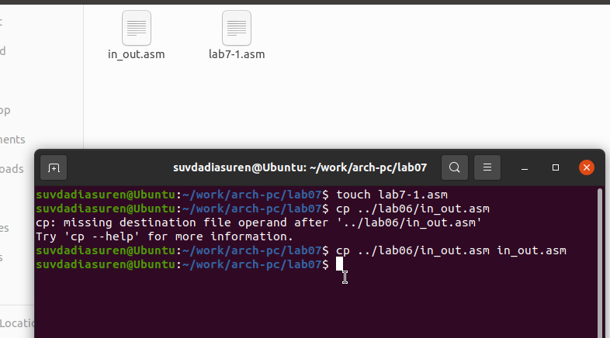

Рис. 1: Создан каталог

Инструкция jmp в NASM используется для реализации безусловных переходов. Пример программы, демонстрирующей эту инструкцию, приведен в файле lab7-1.asm. (рис. 2)

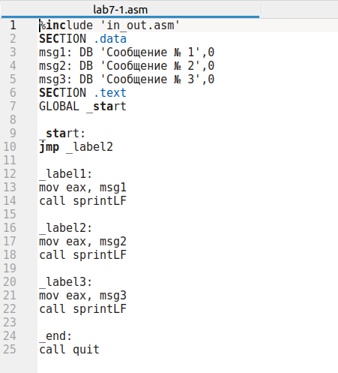

Рис. 2: Программа lab7-1.asm

Создаю исполняемый файл и запускаю его. (рис. 3)

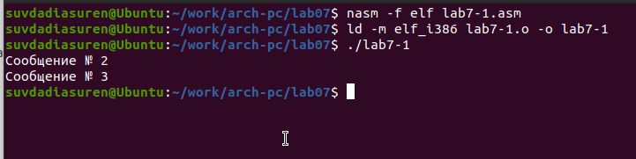

Рис. 3: Запуск программы lab7-1.asm

Инструкция jmp позволяет осуществлять переходы как вперед, так и назад. Для изменения последовательности вывода программы добавляю метки _label1 и _end. Таким образом, вывод программы изменится: сначала отобразится сообщение № 2, затем сообщение № 1, и программа завершит работу.

Обновляю текст программы согласно листингу 7.2. (рис. 4, рис. 5)

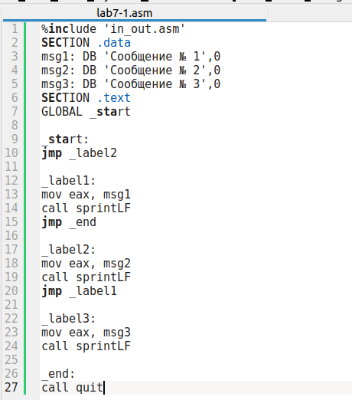

Рис. 4: Программа lab7-1.asm

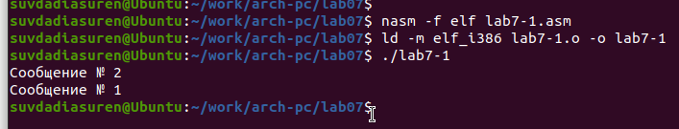

Рис. 5: Запуск программы lab7-1.asm

Дорабатываю текст программы для вывода следующих сообщений:

Сообщение № 3  
Сообщение № 2  
Сообщение № 1

Результат показан на рисунках (рис. 6, рис. 7).

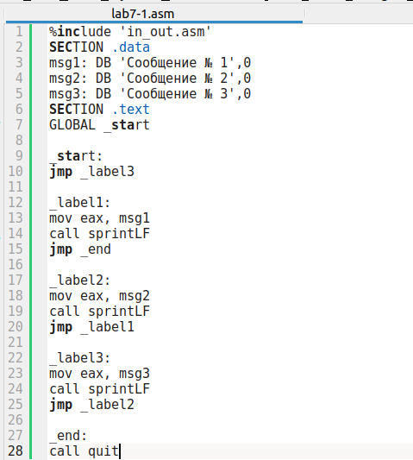

Рис. 6: Программа lab7-1.asm

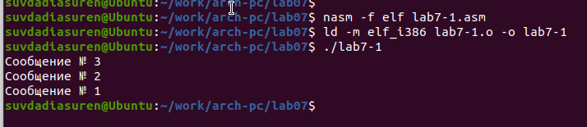

Рис. 7: Запуск программы lab7-1.asm

Использование инструкции jmp обеспечивает переходы независимо от условий. Однако для реализации условных переходов требуется использование дополнительных инструкций.

## 2.2 Условные переходы

Для демонстрации условных переходов создаю программу, определяющую максимальное значение среди трех переменных: A, B и C. Значения A и C задаются в программе, а B вводится с клавиатуры. Результаты работы программы представлены на рисунках (рис. 8, рис. 9).

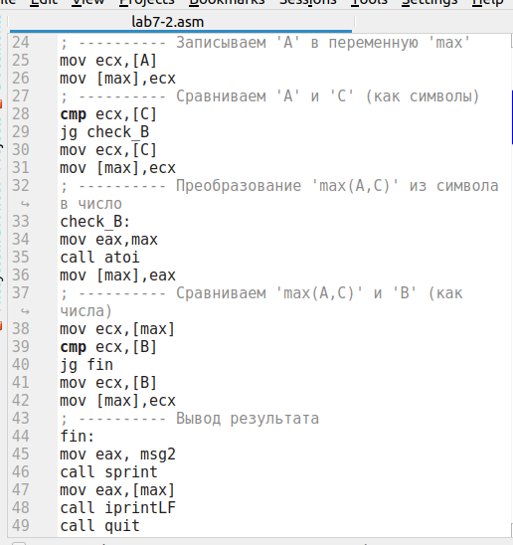

Рис. 8: Программа lab7-2.asm

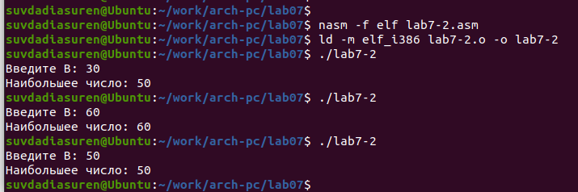

Рис. 9: Запуск программы lab7-2.asm

## 2.3 Изучение структуры файла листинга

Для получения файла листинга указываю ключ -l при ассемблировании. Результат ассемблирования программы lab7-2.asm представлен на рисунке (рис. 10).

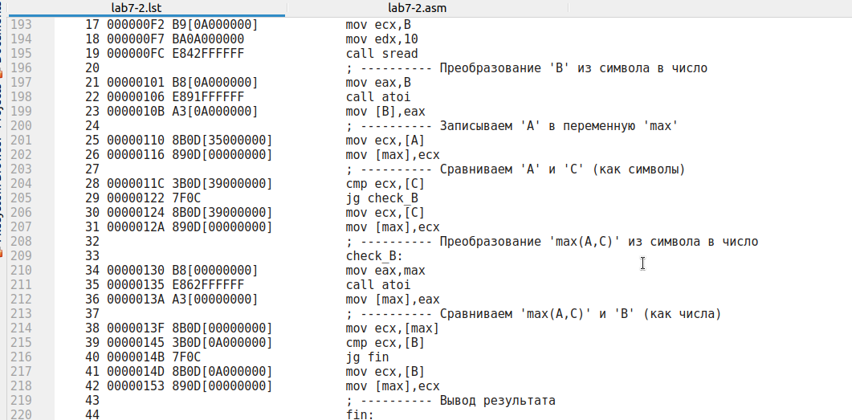

Рис. 10: Файл листинга lab7-2

Анализируя структуру листинга, можно увидеть соответствие строк кода и их машинного представления. Например:

* **Строка 203**:
  + Номер строки: 28
  + Адрес: 0000011C
  + Машинный код: 3B0D[39000000]
  + Команда: cmp ecx,[C]
* **Строка 204**:
  + Номер строки: 29
  + Адрес: 00000122
  + Машинный код: 7F0C
  + Команда: jg check_B
* **Строка 205**:
  + Номер строки: 30
  + Адрес: 00000124
  + Машинный код: 8B0D[39000000]
  + Команда: mov ecx,[C]

Далее изменяю инструкцию с двумя операндами, удаляя один, и повторяю трансляцию. Возникает ошибка, результат которой отображен на рисунках (рис. 11, рис. 12).

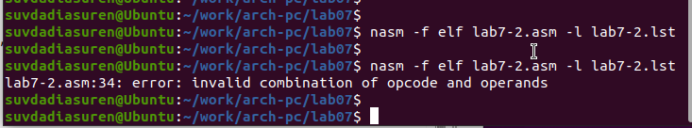

Рис. 11: Ошибка трансляции lab7-2

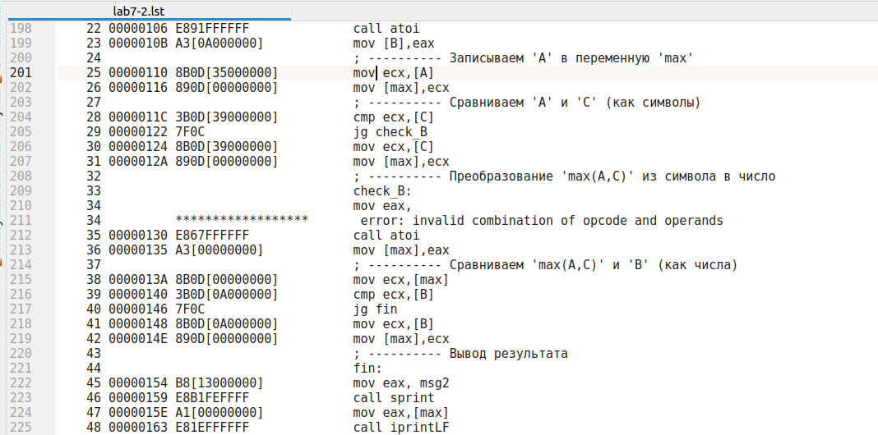

Рис. 12: Файл листинга с ошибкой lab7-2

## 2.4 Самостоятельное задание

1. Напишите программу, которая находит наименьшее значение из трех переменных a, b и c для следующих значений:  
   **Вариант 4**: 8,88,68.  
   Результат работы программы показан на рисунках (рис. 13, рис. 14).

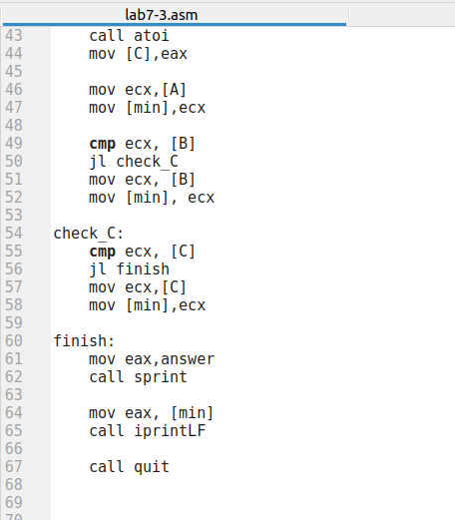

Рис. 13: Программа lab7-3.asm

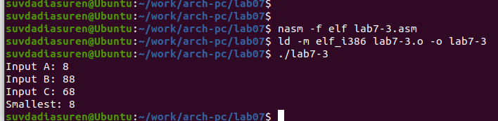

Рис. 14: Запуск программы lab7-3.asm

1. Напишите программу для вычисления функции f(x) для введенных значений x и a:

**Вариант 4**:

$$f\left(x\right)=\left\{\begin{matrix}2x+a, & \text{если }a≠0 \\ 2x+1, & \text{если }a=0\end{matrix}\right.$$

При $x=3,a=0$ результат: $7$.  
При $x=3,a=2$ результат: $8$.  
Результаты программы представлены на рисунках (рис. 15, рис. 16).

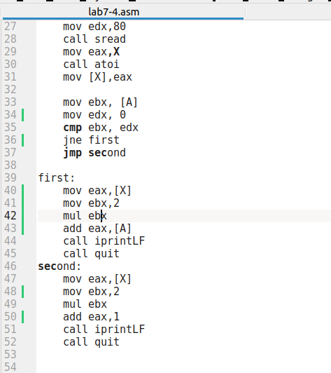

Рис. 15: Программа lab7-4.asm

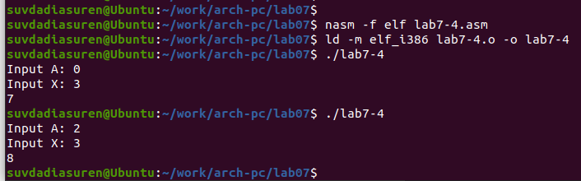

Рис. 16: Запуск программы lab7-4.asm

# 3 Выводы

Изучили команды условного и безусловного переходов, познакомились с фалом листинга.